先运行vina.R，得到vina.txt后，设置分子对接的参数，用户输入参数后，生成分子对接结果

Vina.R:

设置路径：setwd("C:/Users/Administrator/Desktop/SLE procedures/step7.vina")

五个输入文件：

第7行代码：

hub <- read.table("C:/Users/Administrator/Desktop/SLE procedures/step6. Hubgene/results/biomarkers.txt",header = T, sep="\t")

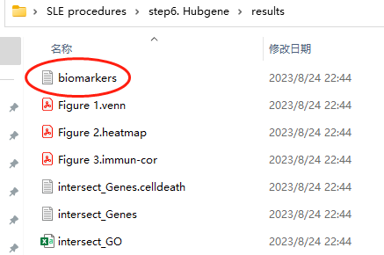

第10行代码：

drug <- read.table("C:/Users/Administrator/Desktop/SLE procedures/step1. core drug/results/core drug.txt",header = T,sep="\t")

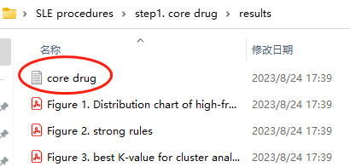

第13行代码：

SwissPrediction <- data.table::fread("C:/Users/Administrator/Desktop/SLE procedures/step2. TCMSP&Pubchem&SwissADME/CoreDrug.TargetPrediction.csv",data.table=F)

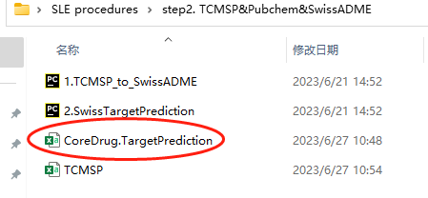

第16行代码：

TCMSP <- data.table::fread("C:/Users/Administrator/Desktop/SLE procedures/step2. TCMSP&Pubchem&SwissADME/TCMSP.csv",data.table=F,header = T,drop=1)

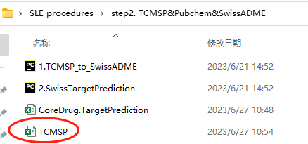

第22行代码：

vina <- data.table::fread("C:/Users/Administrator/Desktop/SLE procedures/step4. network/network/net.network.txt",data.table=F)

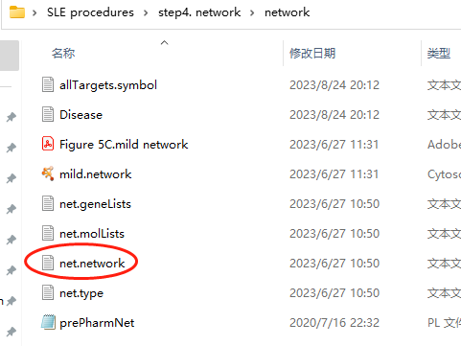

输出一个文件：

第41行代码：

write.table(file="vina.txt", vina, sep="\t", quote=F, col.names=T, row.names=F)